DEMANDA Y OFERTA, DEFINICIÓN, TIPOS, DESPLAZAMIENTOS Y RELACIONES.

DEMANDA: antidad de mercancias que pueden ser compradas a los diferentes precios por un individuo o por el conjunto de individuos de una sociedad. (Demanda individual y demanda total)

- Curva o tabla que muestra que cantidad de un bien o servicio será demandada a diferentes precios posibles.
- Es la cantidad de un bien que están dipestos a adaquirir los consumidores a un precio determinado.
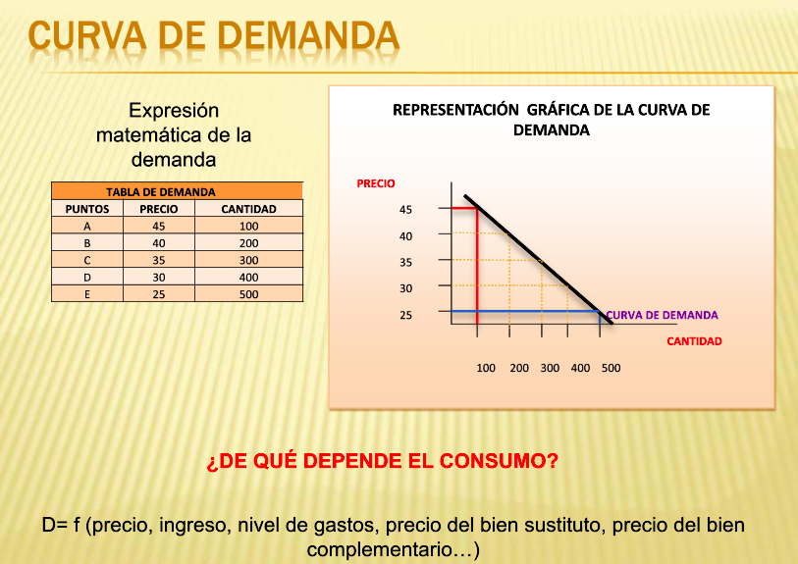

LEY DE LA DEMANDA: Siempre y cuando las condiciones NO VARIEN, la cantidad que se demande de un bien en el mercado, varia en razón inversa de su precio.

A MAYOR PRECIO → MENOR CANTIDAD DEMANDADA
A MENOR PRECIO → MAYOR CANTIDAD DEMAND ADA

Para que se cumplan la ley, el precio sera la única varibale que determine el consumo, en caso de que variables diferentes como el ingreso, el nivel de gastos, etc. determinen la compra del bien o servicio entonces la ley no cumple.

